**Interactividad: Clasificación del mantenimiento**

Por favor diseñar un esquema interactivo, en el cual se exponga la clasificación del mantenimiento.

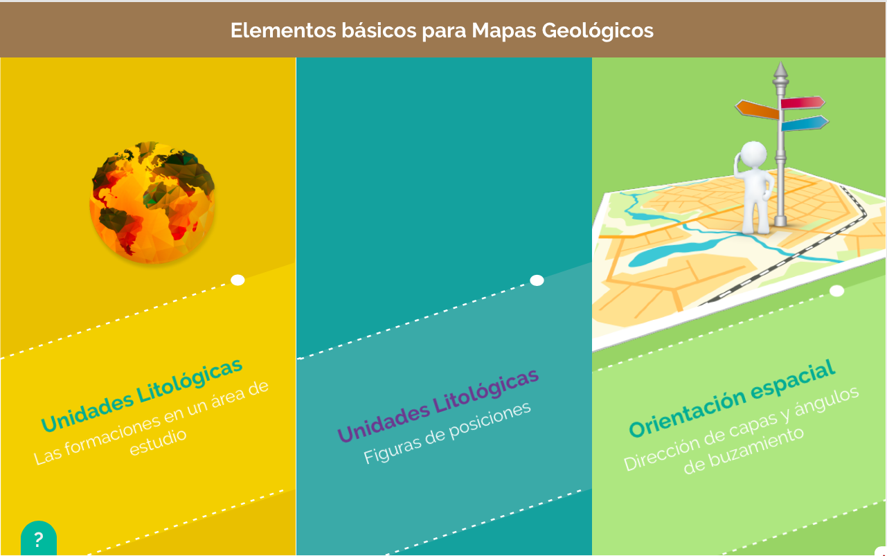

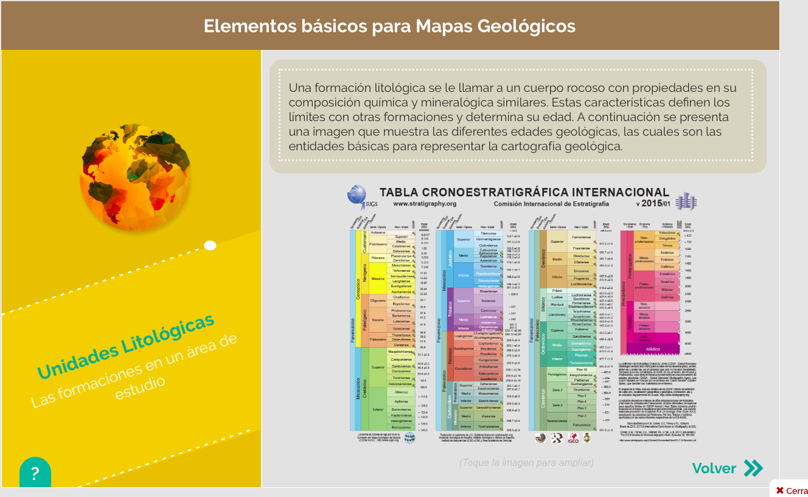

Ref: file:///Volumes/Multimedia_1/Interactividades/Edge/3%20items/columnas/columnas.html

Título: Clasificación del mantenimiento según el organizagrama

Instrucción al estudiante: Para conocer sobre la clasificación del mantenimiento, según el organigrama de la empresa, puedes hacer clic en cada ítem.

Ítems: Mantenimiento por áreas

Mantenimiento centralizado

Mantenimiento mixto

Información que se despliega:

**Mantenimiento por áreas**. El mantenimiento por áreas se realiza cuando la empresa está divida por secciones o departamentos y cada una de ellos tiene asignado un grupo de personas para el mantenimiento; en este caso se descentraliza el mantenimiento con lo cual a veces, se pueden incrementar los costos, por ejemplo de logística, debido a que se requiere más personal.

**Mantenimiento centralizado**. Cuando el mantenimiento se centraliza, existe un responsable con el mismo nivel jerárquico del director de producción, con su equipo de trabajo propio y jerarquía interna, por tanto deben asumir las funciones de seguridad industrial y medio ambiente.

**Mantenimiento mixto.** Teniendo en cuenta que existen varios tipos de mantenimiento, lo ideal es anticiparse al que se va a efectuar, es decir, si se trata del preventivo, del correctivo o del TPM. Se deben alistar los documentos y las actividades, los equipos y repuestos necesarios para efectuarlo.